Nama : Rifko Satrio Rahmadani
Email : ikosatriorahmadani@gmail.com
Pekerjaan : Mahasiswa
Nama Instansi/Sekolah : Politeknik Negeri Bandung
Challenge Keamanan Fisik
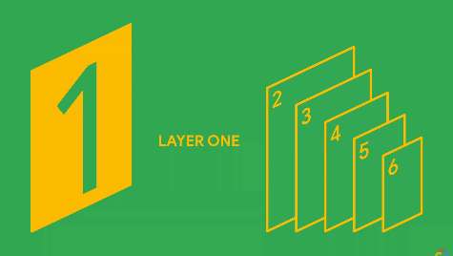
Jadi, Lapisan 1 itu intinya adalah Batas Properti. Sederhananya, ini itu kayak pagar paling luar di sekeliling lahan data center-nya. Ini adalah garis pertahanan pertama yang paling kelihatan dari jauh. Di video, bentuknya itu jelas banget:
- Pagar keliling. (gerbang masuk utama)
- Papan Peringatan (yang di video disebut signage atau rambu-rambu).
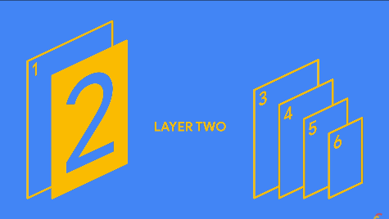
Lapisan 2 fitur keamanan ini adalah penjagaan di sekeliling area gedung, tapi ini udah pakai teknologi canggih, bukan cuma pagar biasa kayak Lapisan 1. Tujuannya buat mendeteksi dan menghentikan penyusup secara aktif. Di video, saya lihat ada 3 elemen utama:
- Patroli: Ada satpam yang keliling area 24/7, baik jalan kaki maupun pakai kendaraan.
- Pagar Canggih: Pagarnya anti-panjat dan punya sensor serat optik. Jadi, kalau ada yang nyentuh atau bikin getaran, sistem langsung tahu.
- CCTV Canggih: Kameranya pakai CCTV termal, jadi bisa lihat jelas walaupun di malam hari.
Yang paling kerennya lagi, Di video, si pakar keamanannya bilang, "dari saat kamu ada di lokasi, kami tahu kamu ada di sini". Jadi mereka udah melacak pengunjung lewat sistem, bahkan sebelum si pengunjung itu ketemu penjaga di pos berikutnya.
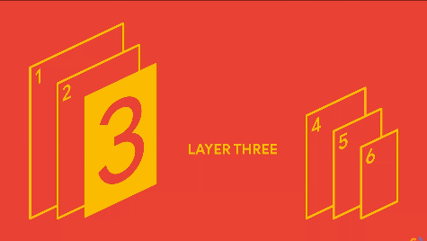
Lapisan 3 akses Gedung ini soal membuka pintu gedung yang cuma bisa dilakuin sama orang yang identitasnya udah dipastiin cocok antara kartu ID dan data biometrik (mata) mereka contohnya hal pentingnya tersebut yaitu:
- Verifikasi Ganda (Kartu & Mata): Buat masuk, kamu nggak cukup cuma tap kartu ID. dia harus tap kartu, terus lanjut pindai iris mata (IRIScan). Ini adalah otentikasi biometrik buat mastiin orang yang pakai kartu itu adalah beneran pemilik aslinya, bukan orang lain yang mungkin nemu atau nyuri kartu itu.
- Aturan anti-bersama-dama: Di video dijelasin kalau di area aman, cuma satu orang yang boleh masuk setiap kali pintu kebuka. Jadi, nggak ada ceritanya orang bisa nyelonong masuk ngikutin di belakang orang yang punya akses.
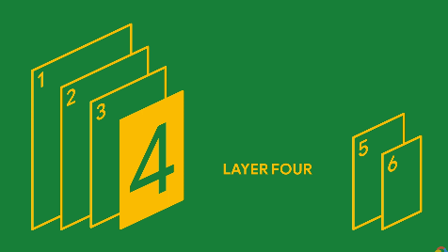
Lapisan 4 itu adalah pusat operasi keamanan kendali yang nggak pernah tidur, yang nontonin semua kamera dan sensor buat mastiin nggak ada satu pun hal aneh yang lolos dari pengawasan, contoh pentingnya:
- Pemantauan Total 24/7: Ini adalah pusat pemantauan yang aktif 24 jam sehari, 365 hari setahun. Nggak pernah libur.
- Semua Terhubung: Ruangan ini terhubung ke semua sistem keamanan. Mulai dari CCTV, sensor pintu, pembaca, sampai pemindai iris mata yang bisa lihat di Lapisan 3, semuanya dipantau dari sini.
- Mendeteksi Keanehan: Tugas utama mereka adalah mendeteksi apa pun yang terdeteksi sedikit pun.

Lapisan 5 Lantai Data Center. Ini adalah area inti, tempat semua server dan mesin-mesin pentingnya berada. Bisa dibilang ini adalah "jantung"-nya data center. Penjagaannya di sini udah level paling ketat, contohnya:
- Sangat Terbatas: kurang dari 1% karyawan Google aja yang pernah menginjakkan kaki di area ini. Jadi ini bener-bener super eksklusif.
- Akses Sesuai Kebutuhan: Aksesnya bener-bener cuma buat yang butuh aja (as-needed only access). Yang boleh masuk cuma teknisi atau insinyur yang tugasnya memang harus maintenance, upgrade, atau memperbaiki alat-alat server di situ.
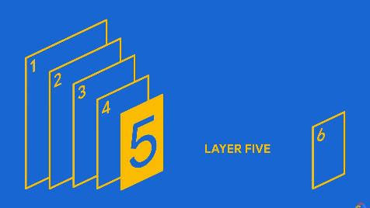
- Data Tetap Aman (Terenkripsi): Ini poin penting. Meskipun teknisi tadi bisa masuk dan megang fisik servernya (devices), mereka tetap nggak bisa ngintip datanya. Kenapa? Karena semua data yang tersimpan di hard disk itu sudah dienkripsi.
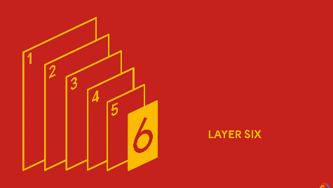
Lapisan 6 Penghapusan dan Penghancuran Disk. Lapisan ini adalah tempat mengurus hard disk yang sudah "pensiun" atau tidak lagi dipakai di lantai data center. Tujuannya untuk memastikan data di dalamnya tidak bisa bocor. video, prosesnya begini:
- Loker Aman: Disk yang sudah pensiun dikirim ke ruangan ini lewat loker dua arah yang aman (secure two-way locker).
- Dihapus/Dihancurkan: Teknisi di ruangan ini akan mengambil disk itu.
Singkatnya, Lapisan 6 itu adalah ruangan super aman tempat hard disk yang sudah pensiun diproses—datanya dihapus bersih atau fisiknya dihancurkan total.

